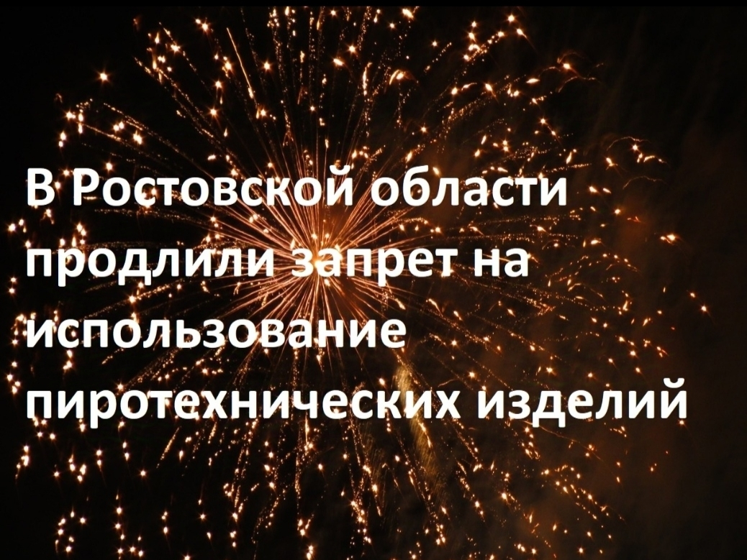  
**Администрация Калининского сельского поселения информирует!**

На территории Ростовской области введено ограничение на использование (применение) гражданами и организациями пиротехнических изделий, за исключением пиротехнических изделий, соответствующих I классу опасности по техническому регламенту Таможенного союза «О безопасности пиротехнических изделий» (исключение - **хлопушки, бенгальские огни, фонтаны холодного огня**.). Врио Губернатора Ростовской области Юрий Слюсарь **продлил ограничения** **на использование пиротехнических изделий до 1 декабря 2025 года**. (Указ N 12 от 03.12.2024 года)

**Ответственность за нарушение запрета будет предусмотрена в виде:**

**-штрафа от 500 до 2500 рублей;**

**-ареста до пятнадцати суток.**

**Если из-за пиротехники кто-то пострадает, то будет рассмотрено ограничение свободы до трёх лет.**

**Просим жителей и гостей Калининского сельского поселения воздержаться от использования пиротехнических изделий.**